**Поликруг (PolyRound)**

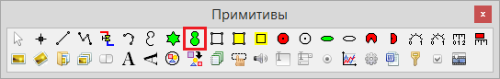

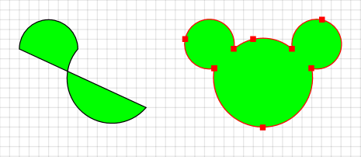

***Вставка***

1. Кликнуть в панели примитивов по кнопке .

2. Кликнуть в поле окна проекта или графического редактора в месте начала границы поликруга.

3. Повторно кликнуть в поле окна проекта или графического редактора для задания следующей вершины поликруга и т.д.

4. Повторить шаги 2 и 3 требуемое количество раз.

5. Для завершения кликнуть правой кнопкой мыши в поле окна проекта или графического редактора в месте окончания поликруга.

***Редактирование***

1. Выделить поликруг, кликнув на его границе.

2. Для перемещения поликруга навести указатель мыши на его границу − изображение указателя изменится на изображение указывающей руки, нажать ЛКМ и удерживая её переместить поликруг на новое место.

3. Для изменения положения одной из вершин поликруга подвести указатель мыши к этой вершине - изображение указателя изменится на перекрестье, нажать ЛКМ и удерживая её переместить вершину на новое место.

4. Для удаления вершины поликруга подвести указатель мыши к этой вершине - изображение указателя изменится на перекрестье, нажать ПКМ − откроется контекстое меню, в котором нужно выбрать пункт **«Действия → Удалить точку».**

5. Для добавления вершины поликруга подвести указатель мыши к месту на границе полигона, где нужно добавить вершину, нажать ПКМ − откроется контекстое меню, в котором нужно выбрать пункт **«Действия → Вставить точку».**

6. Для продления границы поликруга кликнуть ПКМ в любом месте поликруга - откроется контекстное меню, в котором нужно выбрать пункт **«Действия → Продолжить объект»**. Далее по клику ЛКМ будут устанавливаться новые вершины поликруга. Последнюю из добавляемых вершин нужно установить по клику ПКМ.

7. Для автоматического выстраивания всехвершин поликруга вдоль линий под углами 90° кликнуть ПКМ в любом месте поликруга - откроется контекстное меню, в котором нужно выбрать пункт **«Действия → Выровнять линию»**. Результаты работы этой функции могут отличаться от ожидаемых пользователем, поэтому для отмены данного действия можно воспользоваться сочетанием клавиш [Ctrl]+[Z], либо пунктом меню **«Правка → Отмена»** в основном окне программы, либо пунктом меню **«Правка →  Отмена действия»** при работе в графическом редакторе.

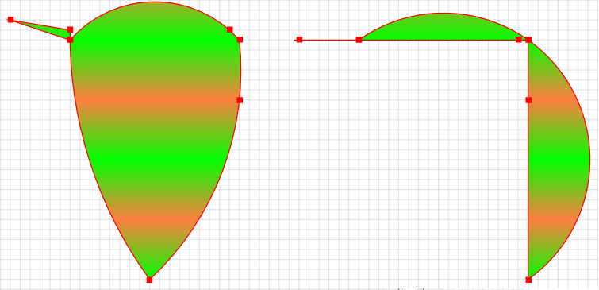

**Пример работы функции «Выровнять линию»: слева поликруг до применения функции, справа – после.**

***Свойства***

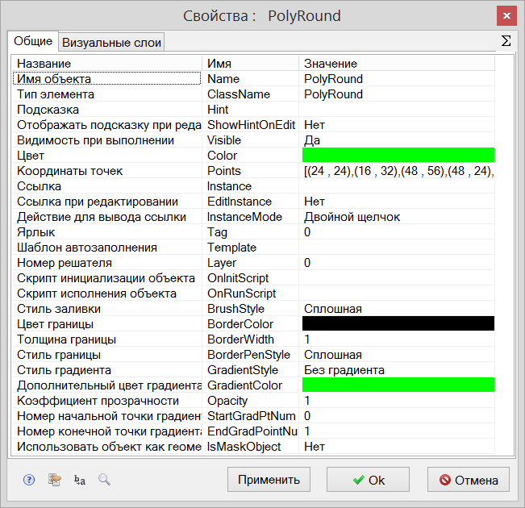

|  |  |  |  |  |  |  |  |
| --- | --- | --- | --- | --- | --- | --- | --- |
| Название | Имя | Значение по умолчанию | | Допустимые значения  {в скрипте} в окне свойств | | | Справка |
| Имя объекта | Name | PolyRound<N> | | Непрерывная последовательность цифр и латинских букв | | | Данное имя используется для обращения к свойствам объекта, например, в скрипте:  PolyRoun2.Visible. |
| Тип элемента | ClassName | PolyRound | | Значение предопределено | | | Тип объекта, определяющий его внешний вид объекта и набор свойств. |
| Подсказка | Hint | *<нет>* | | Любой текст | | | Текст подсказки, всплывающей при наведении курсора мыши на объект. |
| Отображать подсказку при редактировании | ShowHintOnEdit | Нет | | {0} Нет  {1} Да | | | Включает и отключает отображение всплывающей подсказки в режиме редактирования. |
| Видимость при выполнении | Visible | Да | | {0} Нет  {1} Да | | | Включает и отключает отображение объекта в режиме «Индикация» при запуске расчёта. |
| Цвет | Color | *<зеленый>* | | Цвет выбирается из стандартной системной палитры. | | | Цвет заливки поликруга. |
| Координаты точек | Points | [(X1,Y1),(X2,Y2)…(Xn,Yn)] | | Значения float, имена сигналов, математические выражения:  [(56 , 104), (112 , src1),(coord3*k4 , 40)] | | | Координаты X и Y всех вершин отображаемого полигона в координатном пространстве окна. |
| Ссылка | Instance | *<нет>* | | Значения, задаваемые в окне «Выбор ссылки». | | | Вызов окна «Выбор ссылки». Объект используется в качестве чувствительной области для вызова различных действий: переключения между страницами проекта, управления другими блоками, открытия файлов и пр. |
| Ссылка при редактировании | EditInstance | Нет | | {0} Нет  {1} Да | | | Обработка объектом вызова ссылки в режиме редактирования. |
| Действие для вывода ссылки | InstanceMode | Двойной щелчок | | {0} Двойной щелчок  {1} Щелчок левой кнопкой  {2} Щелчок правой кнопкой | | | Выбор варианта активации ссылки. |
| Ярлык | Tag | 0 | | Любое целое число или интерпретируемое выражение | | | Метка в виде произвольного числа. Позволяет обращаться ко всем объектам с одинаковым ярлыком при написании скриптов. Например, когда в процессе счета требуется скрыть или показать группу объектов. |
| Шаблон автозаполнения | Template | *<нет>* | | Подробнее о шаблонах автозаполнения. | | | Заданный в специальном формате текст, позволяющий автоматически создавать связи и присваивать имена сигналам объекта. |
| Номер решателя | Layer | 0 | | Любое целое число или интерпретируемое выражение | | | Число, задающее номер расчетного ядра, которое производит расчет математической модели объекта. Применяется при использовании нескольких расчетных программ. |
| Скрипт инициализации объекта | OnInitScript | *<нет>* | | Текст скрипта | | | Текст скрипта, исполняемого непосредственно перед запуском расчёта. |
| Скрипт исполнения объекта | OnRunScript | *<нет>* | | Текст скрипта | | | Текст скрипта, исполняемого при выполнении расчёта. |
| Стиль заливки | BrushStyle | | Сплошная |  | {0} Сплошная  {1} Нулевая  {2} Горизонтальная  {3} Вертикальная  {4} Диагональная  {5} Обратнодиагональная  {6} Клеточка  {7} Обратная клеточка | | Выбор из набора доступных вариантов стилей внутренней заливки. |
| Цвет границы | BorderColor | | *<черный>* | Цвет выбирается из стандартной системной палитры. | | | Цвет абриса. |
| Толщина границы | BorderWidth | | 1 | Значения float | | | Толщина абриса в пикселях. |
| Стиль границы | PenStyle | Сплошная | |  | | {0} Сплошная  {1} Штриховая  {2} Пунктирная  {3} Штрихпунктирная  {4} С двумя точками | Выбор из набора доступных вариантов стилей линии. |
| Стиль градиента | GradientStyle | | Без градиента | {0} Без градиента  {1} Линейный  {2} Линейный симметричный  {3} Радиальный | | | Различные варианты геометрии двухцветной градиентной заливки объекта. |
| Дополнительный цвет градиента | GradientColor | | *<зеленый>* | Цвет выбирается из стандартной системной палитры. | | | Второй цвет для градиентной заливки. |
| Коэффициент прозрачности | Opacity | | 1 | Значения float от 0 до 1. | | | 0 – полностью прозрачный объект.  1 – полностью непрозрачный объект. |
| Номер начальной точки градиента | StartGradPtNum | | 1 | Целые числа от 0 до n-1,  где n – число вершин в массиве Points | | | Порядковый номер вершины из массива точек Points (см. свойство «Координаты точек / Points»), в которой начинается построение градиентной заливки. |
| Номер начальной точки градиента | EndGradPointNum | | 0 | Целые числа от 0 до n-1,  где n – число вершин в массиве Points | | | Порядковый номер вершины из массива точек Points (см. свойство «Координаты точек / Points»), в которой заканчивается построение градиентной заливки. |
| Использовать объект как геометрическую маску слоя | IsMaskObject | | Нет | {0} Нет  {1} Да | | | Включает и отключает режим обрезки изображения по контуру поликруга.  При включенном свойстве при запуске расчета будут видны только сам поликруг и та часть изображения над ним, которая попадает внутрь границ поликруга. Все остальные части изображения будут обрезаны.  Все объекты, размещенные на заднем фоне относительно поликруга, будут полностью скрыты в независимости от степени попадания их в его границы. |